# Readme data set dipstick

Este dataset está enfocado a crear un modelo para las varillas de esfuerzo que se usan para la construcción mayormente, se usará el algoritmo de marcado VOC.

Las imágenes que se encuentran aquí, minimo son de 512 pixeles y máximo de 1024 pixeles, por favor no modifique el tamaño de las imágenes

En esta carpeta se encuentran 4 carpetas, anotaciones xml + imagenes para entrenar (train_*), anotaciones xml + imagenes para validar (valid_*).

## Como llenar el data set

### Instalación

Usaremos el programa de python labelImg, instrucciones de instalación en el git del programa (<https://github.com/tzutalin/labelImg>)

### Instrucciones de uso

Abrir el directorio de la imágenes con “Open Dir”

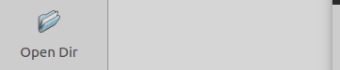

Luego darle en “open” en la parte inferior derecha

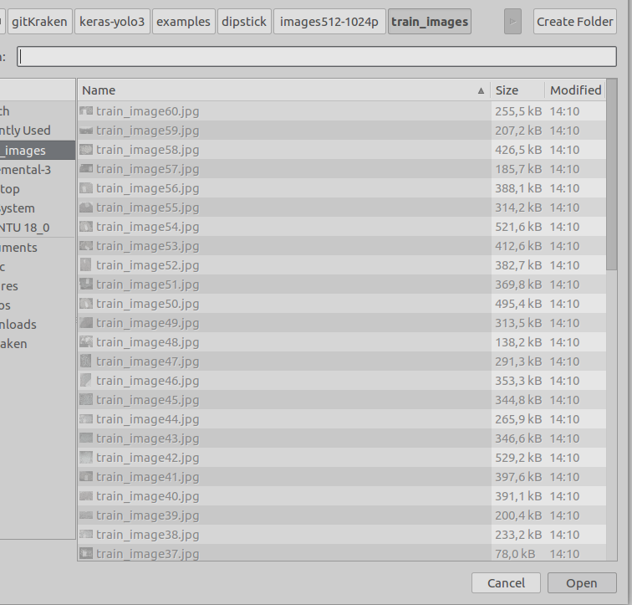

Cambiar el directorio de las anotaciones en “change save dir”

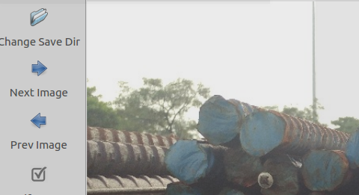

Seleccionar la carpeta de anotaciones respectivas 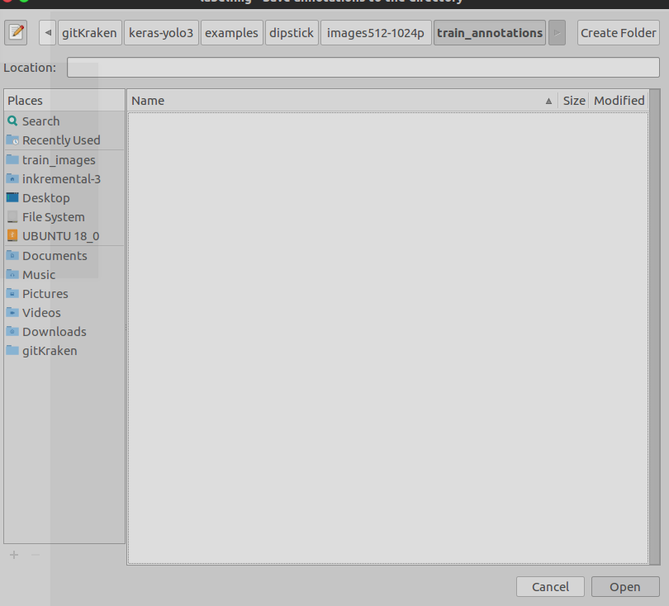ww

crear un rectángulo por cada varilla coherente con el icono o la tecla “w”

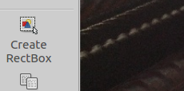

introducir el label “dipstick” en todas las varillas

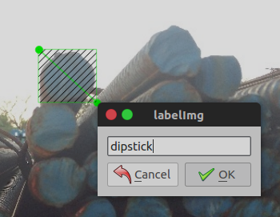

también pueden usar este campo para más rapidez

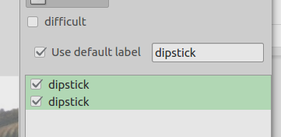

recuerde guardar antes de cambiar de imagen

Si hay una varilla difícil de detectar o parcialmente mostrada, por favor marcarla y usar el checkbox “difficult” (debe aparecer al menos el 60% de la varilla”)

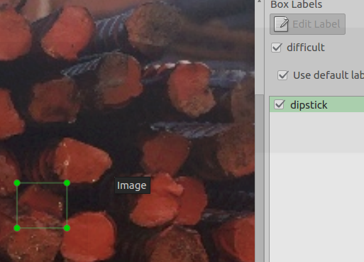

NO ES NECESARIO MARCAR TODOS, sólo lo más característicos así sea solo el 70% de la imagen

# Para el camarógrafo

En esta foto hay dos errores

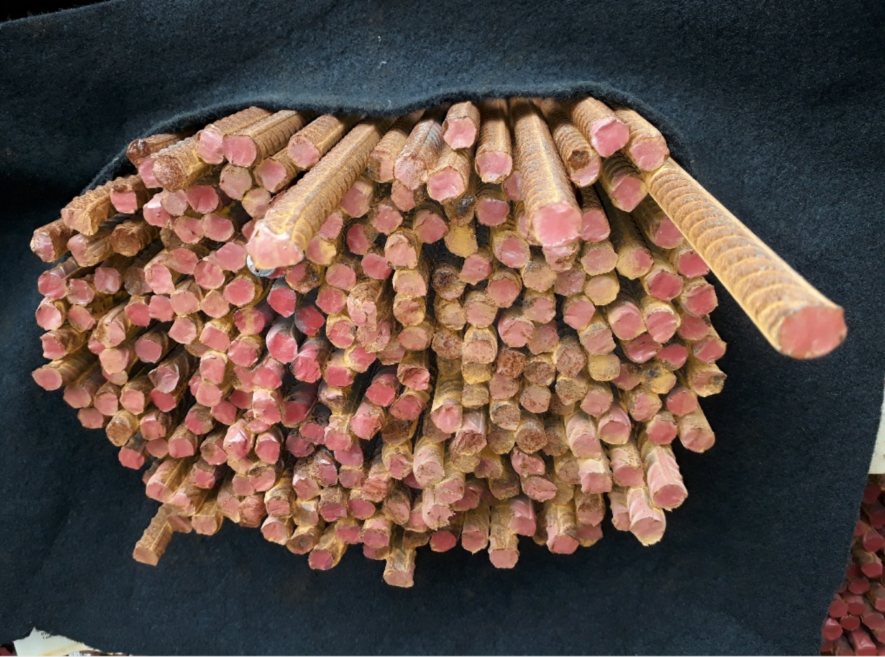

* En la esquina inferior izquierda hay varillas corrugadas que no quieren que se incluyan en el servicio
* La cámara está en una inclinación en “Y” negativa lo que hace que que las varillas que están salidas tapen algunas que quiere que el servicio cuente.